**ΜΕΤΡΗΣΗ ΜΗΚΟΥΣ-ΜΕΣΗ ΤΙΜΗ**

**1.**a. Μέτρηση ονομάζουμε τη διαδικασία …………………………….  ομοειδών μεγεθών.To ομοειδές μέγεθος που χρησιμοποιούμε για τη σύγκριση το ονομάζουμε …………………………(2) μέτρησης. Φυσικά ………………………(3) ονομάζονται τα μεγέθη που χρησιμοποιούνται για την ……………..……………….(4) ενός φαινομένου και μπορούν να ………………………..(5) Μια μονάδα μέτρησης μήκους είναι το 1 ………………………(6)

**β.** Να ταξινομήσετε τα παρακάτω ανάλογα με το αν είναι ή όχι φυσικά μεγέθη.

Φόβος, μήκος, θυμός, χρόνος , άγχος, βάρος , θερμοκρασία, λύπη, πόνος, μάζα.

|  |  |
| --- | --- |
| Φυσικά μεγέθη | Όχι φυσικά μεγέθη |
|  |  |

**2.**  Οι πιο συνηθισμένες μονάδες μέτρησης μήκους είναι οι εξής: ***εκατοστό, μέτρο, χιλιοστό, χιλιόμετρο*** .Ποια από τις παραπάνω μονάδες μέτρησης μήκους θα χρησιμοποιήσουμε για να εκφράσουμε

* Την απόσταση Αθήνας – Θεσσαλονίκης . . . . . . . . . . . . . . . . . . . . . . . . . . . .
* Τις διαστάσεις μιας εικόνας του βιβλίου. . . . . . . . . . . . . . . . . . . . . . . . . . . . .
* Το πάχος μιας φέτας τυρί του τοστ. . . . . . . . . . . . . . . . . . . . . . . . . . . . . . . . .
* Τις διαστάσεις του δωματίου. . . . . . . . . . . . . . . . . . . . . . . . . . . . . . . . . . . . . .
* Την διάμετρο της Γης. . . . . . . . . . . . . . . . . . . . . . . . . . . . . . . . . . . . . . . . . . . .
* Την διάμετρο ενός κέρματος των δύο ευρώ . . . . . . . . . . . . . . . . . . . . . . . . .

**3.** Στην διπλανή σχολική αίθουσα δύο μαθητές μετρούν το μήκος του πίνακα της τάξης τους. Πρόχειρα γράφουν τις μετρήσεις τους μια δίπλα στην άλλη :

**199.6 cm , 200.2 cm, 200.4 cm , 181,5 cm 200.0 cm, 199.8 cm, 212,1 cm,**

Α) Παρατηρήστε τις μετρήσεις που πήραν και προσπαθήστε να διαλέξετε τις πέντε "πιο σωστές" από αυτές.

Β) Nα περάσετε προσεκτικά τις πέντε πιο σωστές μετρήσεις στον παρακάτω πίνακα

Γ) Να βρείτε το άθροισμα των τιμών και να την γράψετε στον πίνακα

Δ) Να υπολογίσετε τη μέση τιμή των 5 τιμών και να την γράψετε στον πίνακα

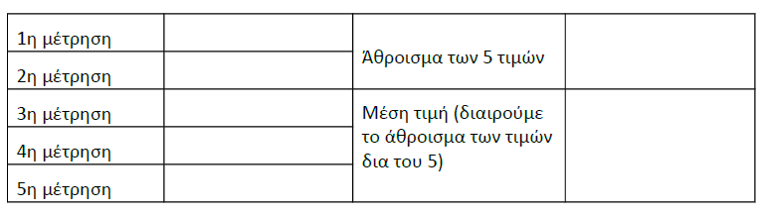

**4.** Για να μετρήσει το πλάτος ενός δρόμου ένας εργάτης χρησιμοποίησε μια ράβδο που γνώριζε ότι είχε μήκος 1 μέτρο και 20 εκατοστά. Γνώριζε ότι το πλάτος του δρόμου είναι 12 και ½ της ράβδου. Πόσο είναι το πλάτος του δρόμου;

**5.** Σε ένα δάσος μπορείς να βρεις φυτά σε διάφορα ύψη, από πολύ κοντά έως πολύ ψηλά. Κατέταξε τα ξεκινώντας από αυτό με το μικρότερο ύψος και καταλήγοντας σε αυτό με το μεγαλύτερο ύψος: 2,37 m- 5,6 dm- 190 cm- 2017 mm- 25 dm- 89 cm

6. Να σημειώσεις τις **μονάδες** **μέτρησης** δίπλα στους αριθμούς που δηλώνουν τα ύψη των ζώων

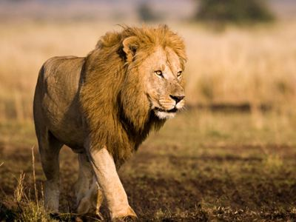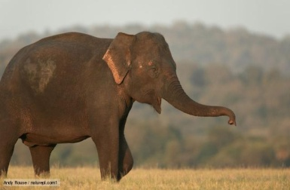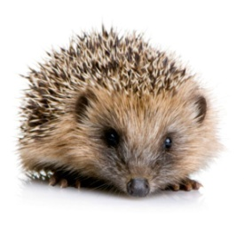

|  |  |  |
| --- | --- | --- |
|  |  |  |
|  |  |  |

11………… 1100……………. 3.1……………

Τα ύψη των σκυλιών που εικονίζονται πιο κάτω, είναι: **0,8m**, **63cm**, **150mm**

**7.** Οι ακόλουθοι αριθμοί εκφράζουν τιμές μηκών, μετρημένες σε κάποια από τις ακόλουθες μονάδες: mm, m, cm

|  |  |  |
| --- | --- | --- |
| 1,80 | 160 | 1700 |

**Α**. Να αντιστοιχίσεις σε καθένα από τους τρεις αριθμούς την κατάλληλη μονάδα ώστε να μπορούν να εκφράζουν τα ύψη τριών μαθητών . ……………………………………………………………………….

**Β**. Ποιός από τους τρεις αριθμούς, *συνοδευόμενος από την κατάλληλη μονάδα*, περιγράφει τον ψηλότερο μαθητή; ………………………………………................

**Γ**. Πόσα cm είναι πιο ψηλός αυτός ο μαθητής, από τον πιο κοντό από τους τρεις;

………………………………………………………………………………………

**8.**Πως θα μετρούσατε το πάχος ενός από τα 200 φύλλα ενός βιβλίου (χωρίς τα εξώφυλλα) με τη βοήθεια **ενός χάρακα**;

**9.ι.** Αν διαθέτεις μόνο μια μετροταινία του ενός μέτρου, ένα ποδήλατο και μια κιμωλία, ποιος νομίζεις ότι είναι ο πιο εύκολος αλλά και ακριβής τρόπος μέτρησης της απόστασης από τη μία άκρη ως την άλλη άκρη του προαυλίου του σχολείου σου;

**Φυσική με πειράματα Α΄γυμνασίου σχολικό**

**Φασουλόπουλος Γιώργος υλικονετ**

**Γκοτζαρίδης Χ. σχολικός σύμβουλος ΠΕ04**

**Γρηγορίου- Παπαγεωργίου Φυσική Ά γυμνασίου**